Миссия | Пайымдау | Жаһандық азаматтық
Өмір бойы білім алуға, жаһандық және сандық әлемдегі өзгерістерге дайын, адами қасиеті жоғары, зиялы және бәсекеге қабілетті тұлғаның сәтті дамуына ықпал ету. | Өзгерістерге ашық, көшбасшылыққа дайын, өзі үшін, мемлекет пен әлем үшін жауапты мектеп қауымдастығы | Ғаламда әлем үшін бейбіт өмір сүру  Бұл өзге халықтардың мәдениетінің, діндерінің әртүрлілігіне құрмет, инклюзияны, әлемдегі теңдік пен анти-нәсілшілдікті қолдау, табиғатқа адамгершілік көзқарас, әлемде болып жатқан нәрсені түсінуге сананың ашықтығы, өзгерістерге дайын болу, басқалардың тәжірибесін қабылдау және басқалардан үйрену қабілеті

Сабақ жоспары
Ұзақ мерзімді жоспардың бөлімі: 4-бөлім. Іскер болу |  | Мектеп: Талдықорған қ. ФМБ НЗМ
Күні:  07.04.22 |  | Мұғалімнің аты-жөні: Калиева Б.Д.
Кәсіби даму мақсаты |  | - Развитие творческих способностей учащихся через развивающее обучение.
Сыныбы:10 |  | Қатысқан оқушылар саны: | Қатыспағандар:
Сабақтың тақырыбы: |  | Жарнама жасаудағы шығармашылық идеялар мен көркемдік бейнелер (бейнебаян, визиткалар, шақырулар, брошюралар және т.б.)
Оқу мақсаты (оқу бағдарламасына сілтеме) |  | 10.2.3.2  Әртүрлі графика құралдарын (оның ішінде АКТ қолданып) пайдалана отырып, графикалық және технологиялық құжаттарды өзбетінше құру  10.1.8.1  Жобалау нысанынның техникалық мінездемесін және материалдар мен құралдарының кең ауқымын, олардың қасиеттерін ескере отырып, өзбетінше анықтау және құрамдастыру  10.2.5.1  Мақсатты, қажетті нәтижелерге қол жеткізу үшін негізді іріктелген материалдар және техникалармен өзбетінше эксперимент жүргізу
Сабақ мақсаты |  | -Оқушы  - Әртүрлі графика құралдарын (оның ішінде АКТ қолданып) пайдалана отырып, зерттеу жүргізеді;  - Жобалау нысанынның техникалық мінездемесін және материалдар мен құралдарының кең ауқымын, олардың қасиеттерін ескере отырып, өзбетінше анықтайды және құрамдастырады  - Мақсатты, қажетті нәтижелерге қол жеткізу үшін негізді іріктелген материалдар және техникалармен өзбетінше эксперимент жүргізеді
Бағалау критерийлері |  | -сән үлгілерін салыстырып көркемдік құралдарын талдайды;  - шығармашылық жобаны орындау кезеңдерін жоспарлайды және үйлестіреді;  Алған біліміне және зерттеулеріне сүйенеді.
Дифференциация |  | - зерттеу жолдарын тандайды, өз жобасына жарнама тандай алады.
Тілдік міндеттер |  | Оқушылар:  Кең аудиторияға таныстырады және коментарийлер алады, шығармашылық жұмыс нәтижелерін онлайн форум, әлеуметтік желілер және т.б. арқылы таратып көрсетеді.  Өзінің жұмыстарына ауызша және жазбаша пікірлер алады.  Лексика және терминалогия  fashion-индустрия, медиаи өнер, мультимедиа, баннер, подиум/сахна, PR- науқаны, билборд, сыртқы жарнама, баспа жарнамасы, тікелей жарнама, жасырын жарнама және т.б.
Сабақта мектеп миссиясы мен пайымдауынның, Жаһандық азаматтықтың жүзеге асырылуы |  | Сабақтың әр кезенінде жоғары жауапкершілік, зияткерлік, бәсекелестік пен жаһандық және цифрлық әлемдегі өзгерістер жағдайында оқуға дайын болу
Құндылықтарды дарыту |  | Құндылық: Шығармаларда көрініс тапқан адам бойындағы жағымсыз қасиеттерді сыйлау, қабылдау, топпен, жеке жұмыс кезіндегі жауапкершілік, эстетикалық сезімдері
Пәнаралық байланыс |  | Тарихпен байланысты: оқушылар әр замандаға сән индустриысының жарнамасымен танысады
АКТ қолдану дағдылары |  | Оқушылар ғаламтор құралдарын, жарнама түрлерін зерттеу үшін қолданады
Осыған дейін меңгерілген білім |  | Оқушылар атақты Fashion жарнама , кутюрьелердің сән үлгілерінің жарнамасымен танысты
Білім алуға қолайлы жағдай туғызу, денсаулық және техника қауіпсіздігін сақтау |  | Білім алуға қолайлы жағдайлар,  денсаулық сақтау технологиялары.  Қолданылған физ. минуттар мен белсенді әрекеттер.  Осы сабақта қауіпсіздік ережелерінде қолданылатын элементтер.
Сабақ барысы
Жоспарланатын сабақ кеезеңдері | Жоспар бойынша орындалуы тиіс іс-әрекеттер |  |  | Дереккөздер
Сабақтың басы  1-5 мин | Сабақтың тақырыбы мен мақсатын талдау.  (Оқушының қажеттіліктер мен қабілеттеріне негізделген олардың даму бағыты анықталады)
Сабақтың ортасы  6-35 мин | Шығармашылық идеяларды дамыту.  Мыйға шабуыл  -Сенін ойынша Қазақстаннын сән индустриясы қалай дамуда?  (ҚР сән инд-ның ерекшелігі, заманауи сән көрсетілімдер, сән қауымдастығы, сән апталығы Kazakhstan Fashion Week  (Т) Шығармашылық идеяларды дамыту.  Тапсырма№1  Топтық Зерттеу  1. Қазақстандық Fashion-жарнамалық индустриясын зерттеніз.  ZIBROO Ұлықбек Шарипов пен Нұрсұлтан Мағзұмов Аида Кауменова Алексей Чжен Тамара Ламанукаева Құралай Нұркадилова Айя Бапани Алена Полянская  Қазақстанның ұлттық мұрасынын құндылығын сақтайды. Шоқан Уалихановтың бейнесі. Ұлттық нақышта Alex CHZHEN бренд3 минимализм Кереғар материалдарынан Ұлттық нақышта Ежелгі рухани дәстүрден шабыт алады Қыздарға батылдық сенімін береді  Зерттеуге арналған сұрақтар  1.Неліктен Fashion индустриясының әлемдік подиумдарында этникалық стилькенінен танымал бола бастады?  2.Неліктен ою-өрнек нақыштары бар қазақтың ұлттық киімдері заманауи дизайнерлерді бренд модельдерін жасауға ынталандырады?  3. Қазақстандық дизайнерлер ұлттық брендтерді әлемдік денгейде қалай танымал етеді?  4. Кәзіргі адамдардың гардеробындағы ұлттық костюмнің ерекшеліктерін киімдегі этникалық стиль қалай ашады?  Әр топ өз зерттеуін ұсынады.  Мұғалімнің кері байланысы.  Тапсырма №2  (Жеке) Көрнекі тартымды сәнді PR-өнімді құру үшін шабыт алуға әр түрлі бағыттағы мәдениеттер мен кезеңдерге қатысты Сальвадор Дали мен Әбілхан Қастеевтің өнер туындыларын өз бетінше зерттеу https://www.instagram.com/p/BmdIUYkn_8i/?utm_source=ig_embed&ig_rid=06d357ae-2a43-4570-86d8-818a66c243f0  .  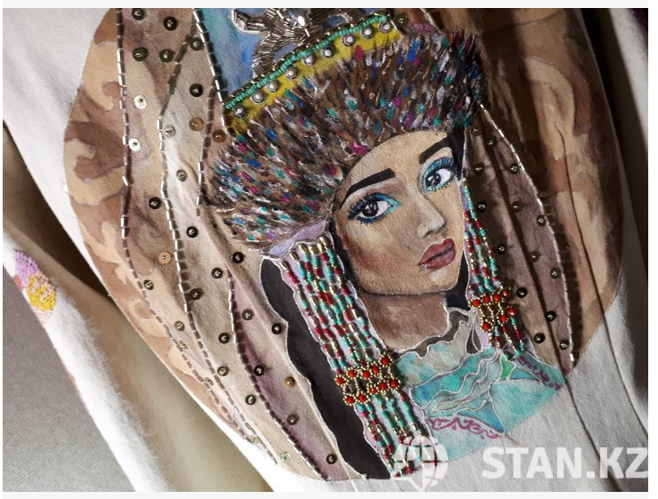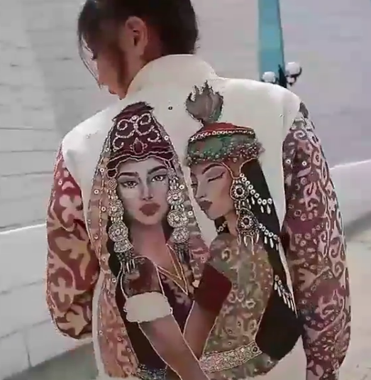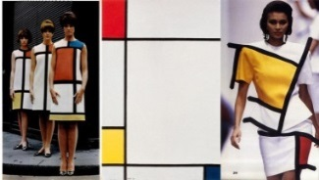  https://stan.kz/asyldyn-synygy-abilkhan-kasteevtin-sho/  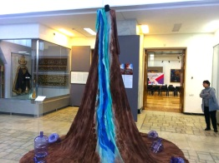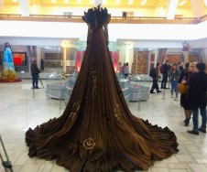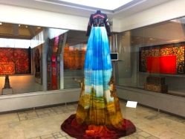  https://kfw.kz/post/vystavka-unikalnyx-4-metrovyx-platev  «Арал, кешір» көйлегі ЕрланЖолдасбеков.  «Танбалы Тас» көйлегі, Ерлан Жолдасбеков.  Мысалы Сальвадор Дали сән әлемінде, 1947 ж. New Look топтамасы.  1921 жылғы «Қызыл, сары, көк және қара композиция» картинасы топтаманың негізгі мотивіне айналады.  Зерттеуді бүкіл топқа көрсетеді  Дескрипторлар:  - әр түрлі бағыттағы суретшілердің шығармаларын ажыратады;  -бір өнер туындысын толық зерттейді;  - суретшілердің шығармалары мен сән әлеміндегі байланысын көрсетеді;  2 сабақ (Т) (Ұ) Жарнамалық брошюралар мен парақшалардың дизайнын зерттеңіз. Сурет пен мәтіннің,  БЖБ тапсырмасы  Өзіңіздің өндірістік заттарыңызға немесе (киімдерге, аксессуарларға) бұйымдарыңызға қатысты жарнамалық брошюраның дизайнын (жарнама плакаты) орындаңыз.  1. Жарнамалық өнімдерде келесі ақпарат болуы мүмкін:  - оқушының аты-жөні;  - жасаған киіміздің элементтері, дизайнерлік заттар, аксессуарлар және т.б. үлгісі-эскизі , бұйым суреті  - бұйымды сату үшін баға белгілеп жазыныз  - бағыт және стиль;  - сіздің жұмысыңызға нендей мәселелер әсер етті;  - сіздің ақпараттарыңыздың қай сайтта жергілікті БАҚ-тармен орналасады;  - өткізілу орны мен уақытын көрсету.  - Подиум (модельдер жүретін) эскизін көрсету  Мысалы:  FESHION DAY  18 Cәуір сағат 18:00  Талдықорған қаласында  өтетін сән көрсетіліміне  шаұырамыз  Мекен жайымыз:  Тел.:  1 брошюра  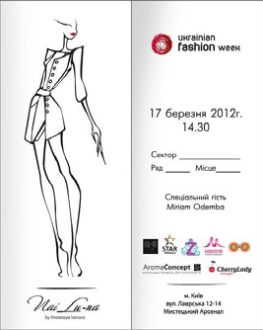  2.  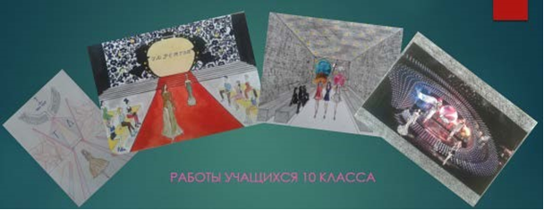  (Ұ) Жұмысты ұсыну  Оқушылар өндіріске қатыспайтын оқушыларға идеялық мазмұнының айқындылығы мен тартымдылығын бағалау үшін өздерінің жарнамалық материалдарының дайындамаларын ұсынады. Олар материалдарын айтылған комментарийлердің негізінде түзетеді.  (Т) Қосымша тапсырма  Сіз аудиторияға арналған қарапайым сауалнаманы жоспарлап құрасыз, сауалнама шара барысында толтырылады (қағазға немесе электрондық түрде) олар үлгі элементтерін қамтуы мүмкін:  - ұсынылған сәнді өнімдердің жинағы ерекше және ыңғайлы ма?  - дизайнды дайындауда сіз не нәрсеге мән бердіңіз?  - Жарнамаланатын өнімнің дизайнын дайындауда негізгі визуациялау құралдары қандай болуы мүмкін?  - бұл өнімдер стильді және қазіргі заманғы ма?  - бұл киім мен аксессуарлар желісін экологикалық түрде жасау үшін қолданылған ба? |  |  | Брошюраларды жасау үшін тегін бағдарлама:  http://www.ehow.com/how_4811535_brochures-microsoft-word.html  http://www.mschien.com/howto/brochures.htm  http://www.wikihow.com/Make-Brochures  Бұл веб-беттерде бағдарлама арқылы брошюраны қалай жасау керектігі түсіндіріледі Microsoftword  http://www.wikihow.com/Make-a-Poster  и  http://www.ehow.com/how_2307726_make-poster-computer.html  http://compress.ru/article.aspx?id=16332  сайт о программах для создания электронных публикаций.  Мэй и Варр, «Open University Press», Мейденхед, 2011 стр.67-69 Дизайн опросников  (Бұл кітап электронды түрде)  http://vv-travel.ru/tarticlle/sue-scott-sociologist  http://vv-travel.ru/  http://synergydubai.ae/en?gclid=CInElYzs378CFWSzcgodxTsAIg
Сабақтың соңы  36-40 мин | (Т)  Оқушылармен барлық орындалған жұмыстарды жинап алыңыздар. Жалпы фонға жабыстыра отырып, сәндік композиция құрастырыңыздар.
Сабаққа рефлексия  Сабақ мақсаттары/оқу мақсаттары жүзеге асты ма?  Оқу мақсатына барлық оқушылар жете алды ма? Жоқ болса, неге?  Сабақтағы саралау тиімді қолданылды ма?  Сабақтың уақыт кезеңдері сақталды ма?  Сабақ жоспарынан қандай ауытқулар болды және неге? |  | Бұл бөлімді сабақ туралы ойлау үшін пайдаланыңыз. Сол жақ бағаннан сабақ туралы ең маңызды сұрақтарға жауап беріңіз.
Жалпы баға
Сәтті өткен екі нәрсені атап көрсетіңіз (сабақ беру және оқытуға қатысты)?
1:

2:
Қандай екі нәрсе сабақтың одан да жақсы өтуіне ықпалын тигізер еді (сабақ беру және оқытуға қатысты)?
1:

2:
Осы сабақ барысында сынып немесе жеке оқушылар туралы менің келесі сабағыма дайындалу үшін қажет болуы мүмкін қандай ақпарат алдым?

